Ford publică primul teaser cu noua generație Ranger

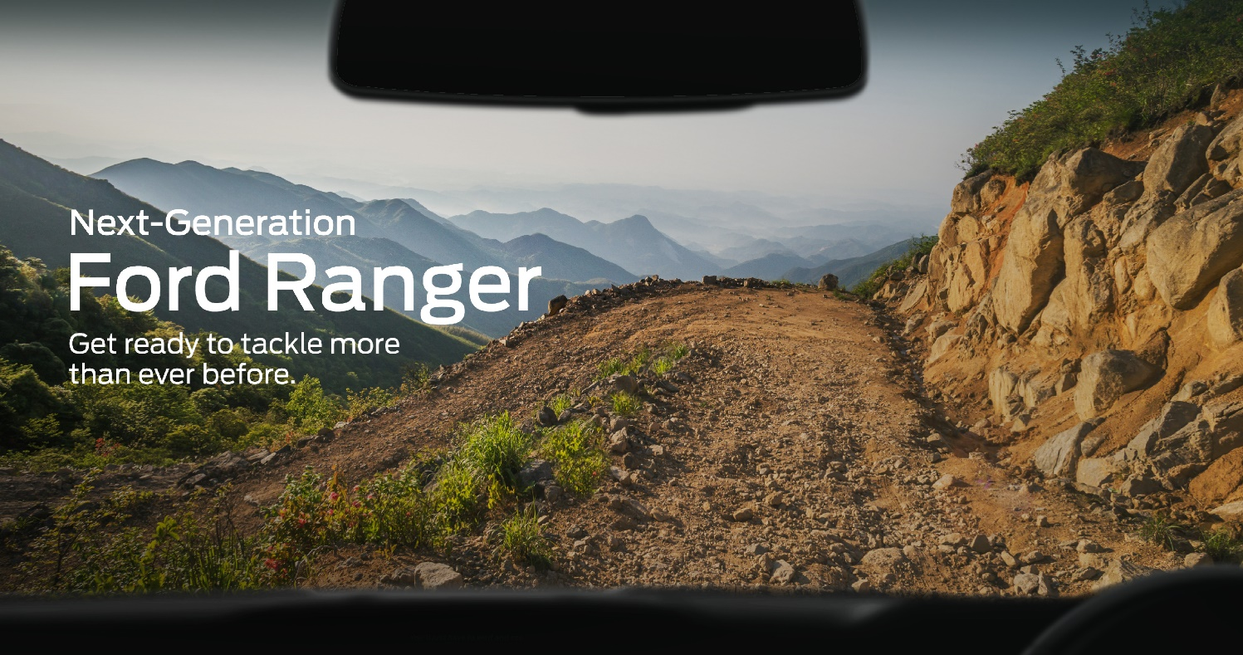

DUNTON, Marea Britanie – Ford publică primul teaser oficial cu #NextGenRanger, ce va fi prezentat anul acesta și lansat în 2022.

Dezvoltat pe baza nevoilor clienților noștri, noul Ford Ranger va avea același ADN dinamic și specific acestui model, inclusiv caracteristici superioare de off-road. Noul model se dorește a fi cel mai avansat și conectat Ranger construit vreodată de Ford.

Noua generație Ford Ranger va fi partenerul ideal pentru muncă, familie și distracție.

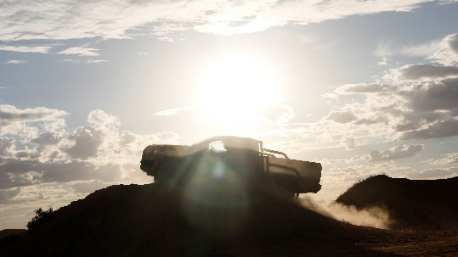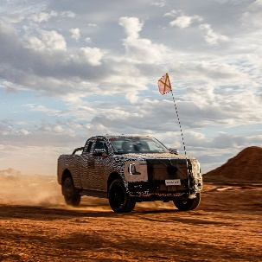

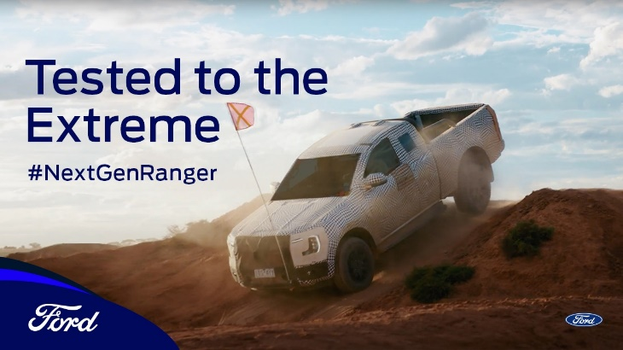
Get Ready For The Next-Gen Ford Ranger! - YouTube
O FROM YOUTUBE

Suntem încântați să vă prezentăm noua generație de Ranger în habitatul său natural.

Rămâneți aproape pentru noi informații despre noua generație Ranger.

Link Youtube:

https://youtu.be/B1nhEGgsYtE

